Рабочий лист дистанционного занятия в группе «Развивайка»
подготовлен Фетисовой Н.А., педагогом – психологом
МБУ ДО Центр «Родник».

Тема: «Развитие познавательных процессов»
Цели занятия:
- Организовать развивающую деятельность, направленную на развитие памяти, внимания и мелкой моторики у ребёнка.
- Создать условия для развития умения действовать по плану, предложенному педагогом, контролировать и оценивать свои действия.
- Развивать речевое творчество детей через подбор рифмы к слову

1. «Порадуемся вместе».
Эмоциональный настрой с пальчиковой гимнастикой:
Этот пальчик хочет спать,  Этот в кроватку ложиться,  Этот пальчик зевнул,  Этот пальчик уже заснул. | Поочередное загибание пальцев
Тише, пальчик, не шуми,
Братьев ты не разбуди.
Встали пальчики, ура!  На занятия вам идти пора! | Одновременное выпрямление всех пальцев

2. «Надо подумать» (работа с материалом из приложения 1).

Упражнение №1 «Кораблики». Ребята, сегодня вы будите волшебниками. Внимательно посмотрите на самый верхний кораблик. Дорисуйте кораблики так, чтобы они стали одинаковые.

Упражнение №2 «Продолжи узор». Внимательно посмотрите на узор и продолжите его в заданной последовательности.

Упражнение №3 «Точки в клеточках». Внимательно посмотрите, как расположены точки в кругах, и повторите рисунок в пустых кругах.

Приложение1
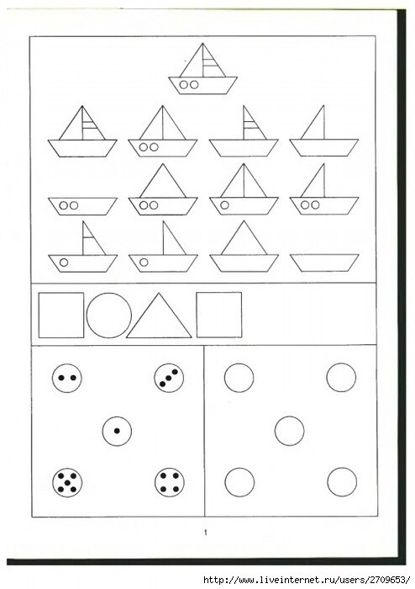

Упражнение №4.
Приложение 2
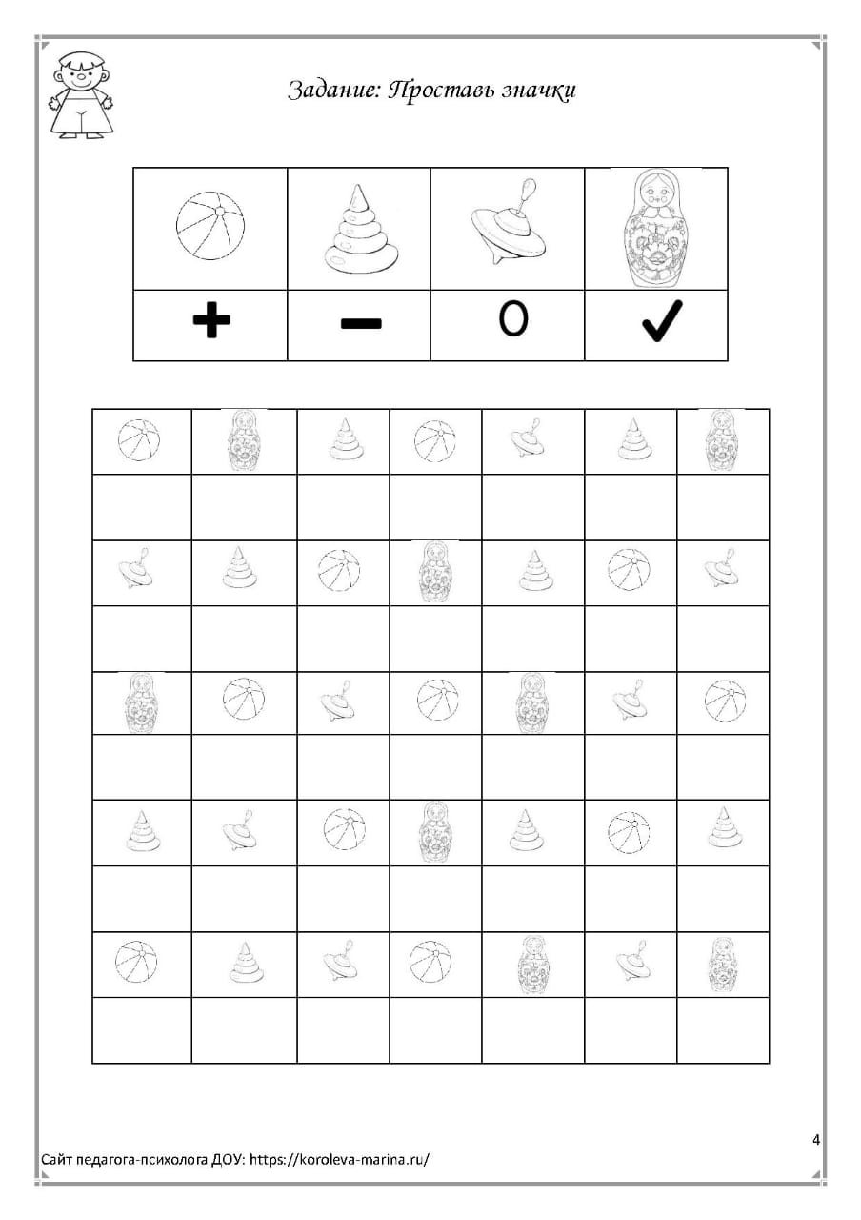

4. «Смело беритесь за дело».
Ребята, а сейчас я предлагаю вам немного поиграть. Вас ждут интересные задания на подбор рифм к словам и загадки.
Для этого необходимо посмотреть видеоролик из Приложения 3.
5. «Похвалите себя».
Ребята, а теперь проверьте, правильно ли выполнены задания. Попросите родителей оценить вашу работу.
После выполнения всех упражнений дети «передают» улыбку тому, кто находиться рядом с ним.
6. «Рефлексия».
Ребята, понравилось ли вам занятие, понравилось ли выполнять упражнения?

